**Faculty of Computer Science and Engineering**

**Ho Chi Minh City University of Technology**



GVHD: Nguyễn Hữu Vũ

Nguyễn Phương Vương – 1614186

Web Bán hàng online

Nhóm 32 – Môn Thực Tập Công Nghệ Phầm Mềm - Tuần 4

|  |  |  |  |
| --- | --- | --- | --- |
| Ngày | Bản | Công việc | Người thực hiện |
| 27/3/2019 | 4.0 | - Tạo báo cáo, phân công công việc, mô tả các chức năng cho các thành viên. | Nguyễn Phương Vương |
| 29/3/2019 | 4.1 | - Thực hiện tổng hợp, hệ thống lại các báo cáo của các thành viên. | Nguyễn Phương Vương |
| 30/3/2019 | 4.2 | - Chỉnh sửa tổng hợp các nhiệm vụ. | Nguyễn Phương Vương |

# 1. Giới thiệu

Qua việc quan sát và tìm hiểu về các nhu cầu trong cuộc sống, nhóm đã nhận ra được tầm quan trọng của trang web đối với các lĩnh vực khác nhau như kinh doanh, học tập, sức khoẻ, giải trí, … Đặc biệt, đối với kinh doanh, web giúp người bán hàng và người mua dễ dàng kết nối được với nhau, dễ thanh toán và giao nhận sản phẩm. Do đó, nhóm quyết định tập trung xây dựng một trang web bán hàng với hiệu suất tốt, đảm bảo được các nhu cầu cơ bản của người dùng.

# 2. Mô hình MVC trong hệ thống web

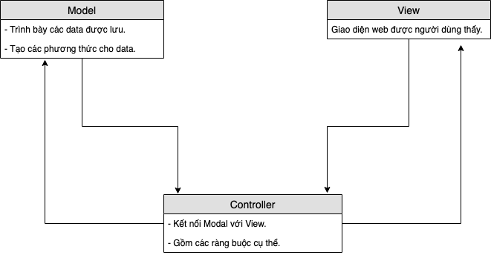

- Model:

+ Chứa các data và phương thức của nó nếu cần thiết.

+ Ví dụ: có class product chứa các thông tin cơ bản là id, name, price và phương thức thao tác của nó như save(), fetchAll().

- View:

+ Chứa các giao diện mà người dùng thấy được.

+ Gồm các logic về việc gửi và nhận dữ liệu.

+ Ví dụ: dùng các template engine như EJS để thao tác gửi và nhận dữ liệu.

- Controller:

+ Chứa các ràng buộc cụ thể. Cụ thể, các đường link mà người dùng truy cập được Controller xử lí. Controller cần những phương thức từ Model để xử lí.

+ Ví dụ: người dùng vào link home, controller được gọi và xử lí link bằng phương thức get. Các thông tin, thao tác product được tạo trong Model. Model lấy dữ liệu từ database rồi truyển vào lại cho Controller. Từ đó, Controller trả ngược về cho người dùng.